Přihláška do oddílu TJ Sokol Trnovany

pro mládež

Oddíl: ________________________________________________

Jméno účastníka (cvičence):

Příjmení účastníka (cvičence):

Datum narozeni:

Adresa trvalého bydliště:

Zdravotní pojišťovna: ________________________________________________

Podpis účastníka / zákonného zástupce

**Údaje pro platbu:**

Číslo účtu 1061059369/0800

Variabilní symbol pro oddíl Zvolte položku.

Zprava příjemci ve zprávě pro příjemce **doplňte jméno a příjmení cvičence**

Můžete zvolit ze dvou způsobu platby – celoroční nebo pololetní. V prvním pololetí je započítaný členský poplatek v Sokole.

Částka (závisí na oddílu) Zvolte položku.

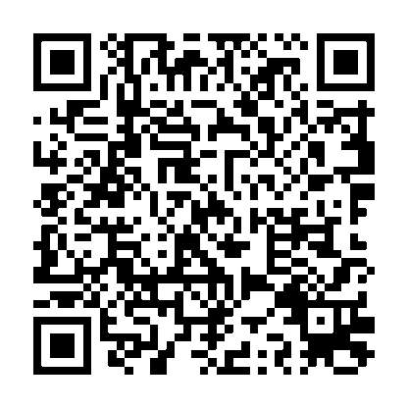

V QR kódu je částka za celý rok. Tu můžete při platbě upravit dle údajů ve výběrovém poli pro částku. Prosím, nezapomeňte vyplnit celé jméno dítěte (cvičence) ve zprávě pro příjemce. Při platbě nahraďte výraz „JMÉNO CVIČENCE“.